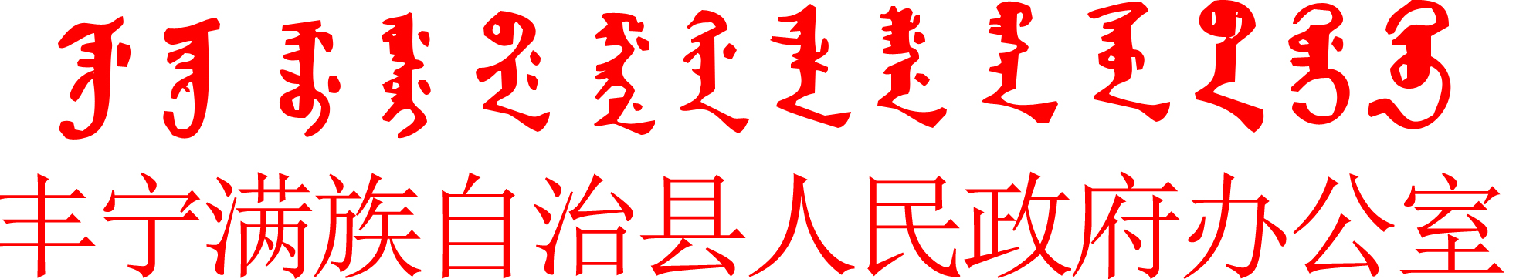
丰政办字〔2022〕60号

丰宁满族自治县人民政府办公室
关于公布丰宁满族县自治县人民政府规范性文件清理结果的通知

各乡镇人民政府、新丰路街道办事处、开发区管委会，县直各部门：
为全面贯彻落实党的十九大和十九届二中、三中、四中、五中全会精神，贯彻落实省委九届十一次、十二次全会精神，深入推进“放管服”改革，持续优化营商环境，确保我县各项改革措施有效落实，结合省、市、县政府有关清理工作的要求，维护法制统一，保证政令畅通，对全县现行有效的规范性文件进行一次全面清理。经过清理，县政府决定保留县政府行政规范性文件14件，拟列入修改计划县政府行政规范性文件1件，现予以公布。
附件：1.拟保留的政府行政规范性文件登记表
2.拟“打包”修改的政府行政规范性文件登记表
3.县政府及部门行政规范性文件清理情况汇总表
4.拟废止、宣布失效政府行政规范性文件登记表
5.拟列入修改计划的政府行政规范性文件登记表
6.乡镇政府（街道办事处、开发区管委会）行政规范性文件清理情况汇总表
丰宁满族自治县人民政府办公室
2022年8月15日

丰宁满族自治县人民政府办公室 2022年8月15日印发

